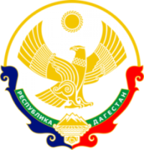

**МИНИСТЕРСТВО ОБРАЗОВАНИЯ И НАУКИ**

**РЕСПУБЛИКИ ДАГЕСТАН**

МКОУ «Кафыркумухская СОШ имени М. А. Алхлаева»

Россия Республика Дагестан, 368214, Буйнакский район, с. Н-Кумух, Kafyrkumukhskaya.shkola@mail.ru

Справка

о проделанной работе в МКОУ «Кафыркумухская сош им. М.А.Алхлаева» по целевой программе «Ответственность семьи в воспитании ребенка»

2019г (3 квартал)

|  |  |  |  |  |  |
| --- | --- | --- | --- | --- | --- |
| **№** | **тема мероприятия** | **сроки** | **класс** | **ответственные**  **приглашенные** | **кол-во**  **уч-ся** |
| 1. | Родительское собрание  «Проблемы в организации и проведении ОГЭ» | 10.09. | 9а,9б | администрация школы, классные руководители Бектемирова А.М. и Уллубиева Д.З. |  |
| 2. | Беседа с родителями и учащимися 1х классов  «Профилактика дорожно-транспортных происшествий» | 12.09. | 1а,1б,1в,1г. | зам. дир.по безопасности Адильханов Х.М., инспектор ГИБДД Такаев И.А. классные руководители Ибрагимова З.Г, Абдулмеджидова Д.А., Гусейнова П.А., Атаева З.Р. |  |

**10.09.2019г.** в выпускных 9а и в 9б классах прошло родительское собрание «О проблемах в организации и проведении ОГЭ-2020»

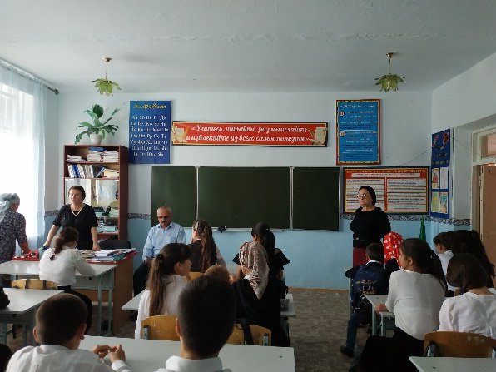 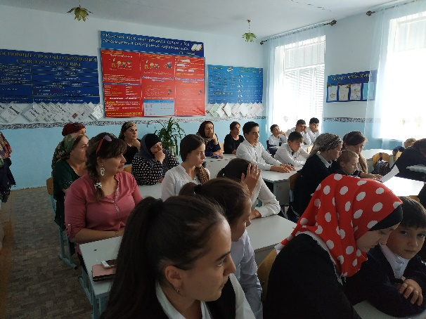

С учащимися 1х классов и их родителями **13.09.2019г.** беседу провел инспектор ГИБДД Такаев И.А. о профилактике дорожно-транспортных происшествий.

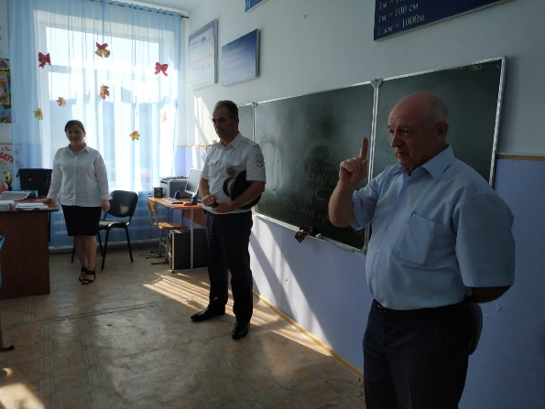 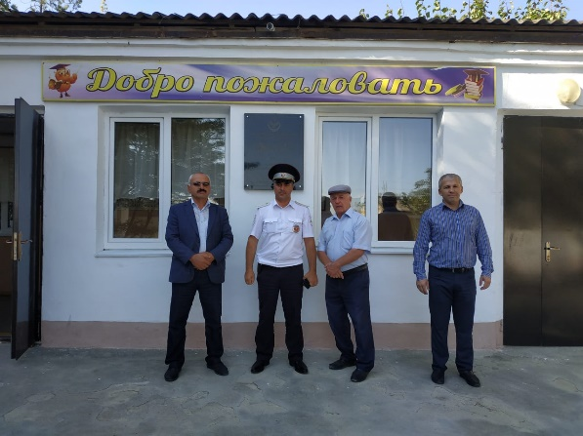

Зам.директора по ВР___________Мурадбекова У.А.